INDICAÇÃO Nº___________

EXMO. SR. PRESIDENTE DA CÂMARA MUNICIPAL DE SUMARÉ

Trago, nos termos do Art. 203 do Regimento Interno, a presente INDICAÇÃO solicitando ao Senhor Prefeito Municipal Henrique Stein Sciáscio, por meio da Secretaria Competente, que realize a REMOÇÃO da árvore localizada na Rua Bárbara Blumer, em frente ao número 133, no Jardim Alvorada, região Central.

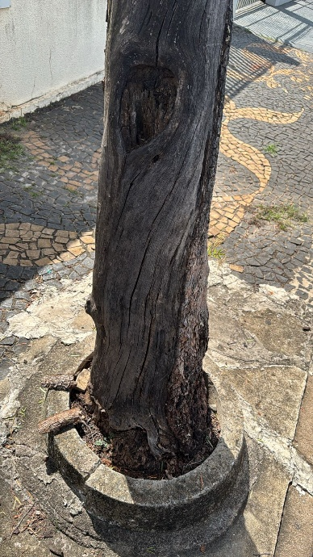
O imóvel está regularmente registrado em órgão municipal através da inscrição nº 1.003.0067.027.8.21, de propriedade do Sr. José Carlos Gadioli, cidadão de Sumaré.
A remoção é necessária uma vez que a árvore está com o tronco deteriorado, com presença de ocos e madeira adoecida; as raízes estão visivelmente danificadas, sufocadas pelo calçamento; e, a árvore encontra-se muito próximo à residência, elemento que causa gravidade em possível queda, colocando a integridade física dos moradores e transeuntes em sérios riscos em caso de queda.
Dessa forma, é importante que a remoção seja realizada com a máxima celeridade, tendo em vista as chuvas constantes que acontecem e que ainda são aguardadas, dada a sazonalidade.

Sala das Sessões, 12 de fevereiro de 2025.

Hélio Silva
Vereador Presidente

